Содержание

Введение 4
1 Теоретическая часть 5
1.1 Постановка задачи 5
1.2 Выбор программ для реализации программного продукта 5
2 Практическая часть 8
2.1 Структура программного продукта 8
2.2 Реализация программного продукта 10
Заключение 33
Список использованных источников 34

Введение

В современной проектной деятельности приложение играет важную роль в достижении целей компаний. Для эффективного управления абонентами на телефонной станции необходимо иметь доступ к достоверным и актуальным данным. Решением этой задачи является приложение для работы с базой данных абонентов телефонной станции
В данной работе рассмотрено создание приложения для телефонной станции, с целью автоматизации процессов в ней. Определены требования к разработке структуры приложения
Актуальность курсового проекта: создание приложения для телефонной станции позволит повысить эффективность работы организации и улучшит процессы.
Предмет исследования курсового проекта: деятельность телефонной станции.
Объект исследования курсового проекта: телефонная станция.
Цель курсового проекта: разработка приложения и сопутствующих программных модулей для взаимодействия с базой данных «ATS_Lopatkin».
Задачи курсового проекта:
- Определение функционала программного продукта.
- Выбор программ для реализации программного продукта.
- Описание структуры программного продукта.
- Реализация программного продукта.

- Теоретическая часть

1.1 Постановка задачи

Разрабатываемый продукт представляет собой настольное приложение «Абоненты» и предназначен для оптимизации управления информацией об абонентах. Он будет предоставлять информацию об абонентах телефонных станций.
Приложение состоит из нескольких модулей:
- вывод данных о абонентах;
- добавление данных по новым абонентам;
- удаление данных о абоненте
- редактирование данных о существующих абонентах.

1.2 Выбор программ для реализации программного продукта

Для реализации программного обеспечения «Абоненты» была выбрана среда разработки «Visual Studio», а языком программирования С# в WPF. Данный выбор представляет собой хорошее решение для разработки сложных и масштабируемых проектов, обеспечивая высокий уровень производительности, удобства и безопасности процесса разработки.
Минимальные технические требования для Visual Studio:
- процессор: 2,6 ГГц или более быстрый процессор;
- оперативная память: 4 ГБ (рекомендуется 16 ГБ);
- графический процессор: с поддержкой DirectX 9;
- операционная система: Windows 10 (64-bit;
- место на жестком диске: от 850 ГБ до 210 ГБ свободного места в зависимости от установленных компонентов, обычно для установки требуется от 20 до 50 ГБ свободного места. Для повышения производительности рекомендуется устанавливать Windows и Visual Studio на твердотельном накопителе (SSD);
- видеоадаптер с минимальным разрешением WXGA (1366 на 768 пикселей); для оптимальной работы Visual Studio рекомендуется разрешение 1920 на 1080 пикселей или выше;
- минимальное разрешение предполагает масштабирование, параметры DPI и масштабирование текста на уровне 100 %. Если не задано значение 100 %, необходимо соответствующим образом масштабировать минимальное разрешение. Например, если задать для дисплея Windows значение параметра "Масштаб и макет" на устройстве Surface Book, которое имеет физический дисплей 3000 x 2000, значение 200 %, то для Visual Studio логическое разрешение экрана будет 1500 x 1000, что соответствует минимальным требованиям в 1366 x 768;
Для управления базой данных в проекте «Абоненты» используется Microsoft SQL Server Management Studio – инструмент для работы с СУБД. Microsoft SQL Server. SSMS предоставляет удобные средства администрирования и разработки, позволяя эффективно управлять данными и обеспечивать целостность базы данных.
Минимальные технические требования для Microsoft SQL Server Management Studio:
- Операционная система: Windows 10 (64-разрядная версия) или более поздняя версия,
- Процессор: минимум с частотой 2,0 ГГц или выше
- Оперативная память: минимум 1 ГБ, рекомендовано 2 ГБ.
- Свободное место на жёстком диске: минимум 6 ГБ.
- Платформа .NET Framework: версия 4.7.2 или выше. Программа установки автоматически проверяет и устанавливает необходимую версию .NET Framework, если её ещё нет в системе.
Для разработки внешнего вида приложения использовалась разметка xaml встроенная в WPF, следовательно для неё такие же системные требования, как и для среды разработки.
Минимальные технические требования для WPF:
- процессор: 2,8 ГГц или более быстрый процессор;
- оперативная память: 4 ГБ (рекомендуется 8 ГБ);
- графический процессор: с поддержкой DirectX 9;
- операционная система: Windows 10 (64-bit;
- свободное место на жестком диске: минимум 850 МБ для базовой установки.

2 Практическая часть

2.1 Структура программного продукта

С учетом данных, полученных при изучении специфики работы абонентной станции, а также установленных требований к функционалу разработана модульная структура программного продукта, представленная в соответствии с рисунком 1.
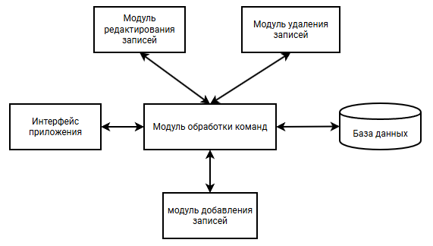
Рисунок 1 – Модульная структура приложения.
В структуре разрабатываемого приложения выделены следующие модули:
- Интерфейс программы – модуль, предназначенный для взаимодействия пользователя с программой.
- Модуль обработки команд – модуль, решающий как должна отреагировать команда на отправленную команду пользователем или другим модулем.
- Модуль редактирования записи – модуль, отвечающий за редактирование информации о существующих абонентах.
- Модуль добавления записи – модуль, предназначенный для создания записей о новых абонентах.
- Модуль удаления записи – модуль, отвечающий за удаление информации в базе данных о абонентах.
- Модуль работы с базой данных – модуль, отвечающий за хранение информации о абонентах и станциях.
Неотъемлемой частью приложения является его база данных, которая состоит из 5 таблиц: «Абоненты», «Ведомость абонентской платы», «Ведомость звонков», «ATS», «Прайс АТС».
Cхема базы данных представлена в соответствии с рисунком 2.
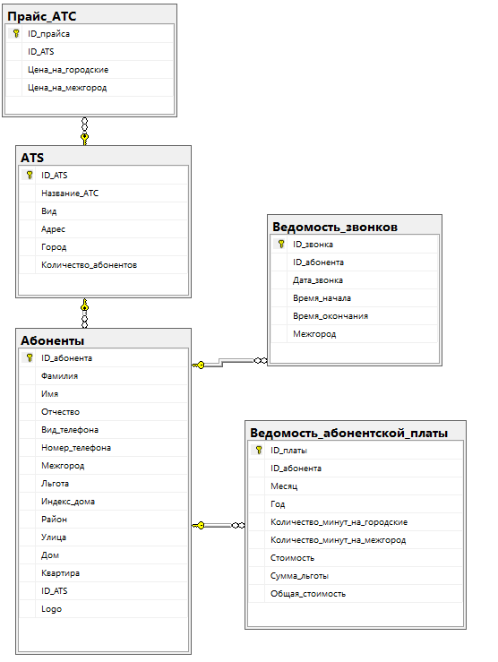
Рисунок 2 – Схема базы данных

2.2 Реализация программного продукта

После запуска приложения открывается страница «Telefon.xaml» со списком абонентов, представленная в соответствии с рисунком 3.
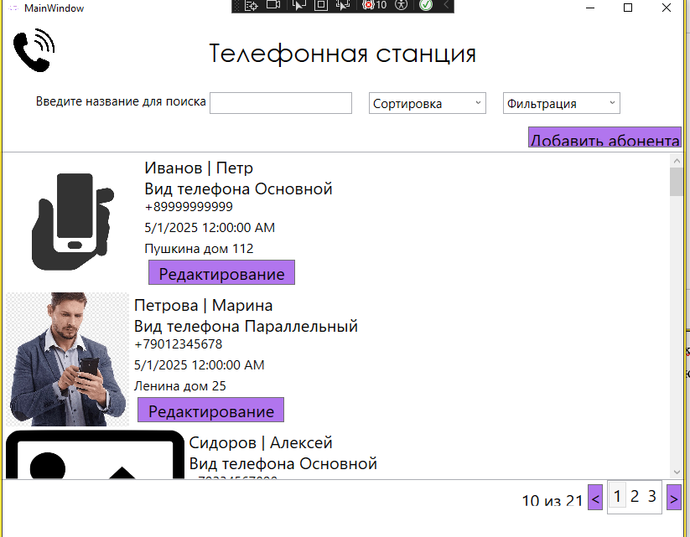Рисунок 3 – Страница «Telefon.xaml»
Список абонентов представляет собой следующую информацию:
- ФИО.
- Вид телефона.
- Номер телефона.
- Место проживания.
- Отдел исполнитель.
- Изображение абонента.
- Дата окончания контракта
XAML-разметка страницы «Telefon.xaml»:
<Page x:Class="Lopatkin_Glazki.Glazki_Page"
xmlns="http://schemas.microsoft.com/winfx/2006/xaml/presentation"
xmlns:x="http://schemas.microsoft.com/winfx/2006/xaml"
xmlns:mc="http://schemas.openxmlformats.org/markup-compatibility/2006"
xmlns:d="http://schemas.microsoft.com/expression/blend/2008"
xmlns:local="clr-namespace:Lopatkin_Glazki"
mc:Ignorable="d"
d:DesignHeight="450" d:DesignWidth="800"
Title="Glazki_Page" >

<Grid>
<Grid.RowDefinitions>
<RowDefinition Height="auto"></RowDefinition>
<RowDefinition Height="auto"></RowDefinition>
<RowDefinition Height="auto"></RowDefinition>
<RowDefinition Height="*"></RowDefinition>
<RowDefinition Height="auto"></RowDefinition>
</Grid.RowDefinitions>

<Button Grid.Row="1" HorizontalAlignment="Right" Width="auto" Content="Добавить абонента" Height="25" Name="OpenAddEditPage" Click="OpenAddEditPage_Click"></Button>
<StackPanel Orientation="Horizontal" HorizontalAlignment="Left" Grid.Row="0">
<StackPanel Orientation="Horizontal" Margin="10">
<TextBlock Text="Введите название для поиска " TextAlignment="Right"
Width="240" FontSize="15"></TextBlock>
<TextBox Name="TBSearch" TextChanged="TBSearch_TextChanged"
Width="170" FontSize="15"></TextBox>
</StackPanel>

<StackPanel Orientation="Horizontal" Margin="10">

<ComboBox Name="Sortirovka" SelectionChanged="Sortirovka_SelectionChanged"
FontSize="15" Width="140" IsEditable="True" IsReadOnly="True" Text="Сортировка" LostFocus="Sortirovka_LostFocus" >
<TextBlock >Имя по возрастанию</TextBlock>
<TextBlock >Имя по убыванию</TextBlock>
<TextBlock >Фамилия по возрастанию</TextBlock>
<TextBlock >Фамилия по убыванию</TextBlock>

</ComboBox>

</StackPanel>

<StackPanel Orientation="Horizontal" Margin="10">
<ComboBox Name="Filtraciya" SelectionChanged="Filtraciya_SelectionChanged"
FontSize="15" Width="140" IsEditable="True"
IsReadOnly="True"
Text="Фильтрация" >
<TextBlock >Основной</TextBlock>
<TextBlock >Параллельный</TextBlock>
<TextBlock >Спаренный</TextBlock>

</ComboBox>
</StackPanel>
</StackPanel>

<ListView Name="GlazkiListView" Grid.Row="3" >
<ListView.ItemTemplate>
<DataTemplate>
<Grid Background="{Binding FonStyle}" >
<Grid.ColumnDefinitions>
<ColumnDefinition></ColumnDefinition>
<ColumnDefinition Width="5"></ColumnDefinition>
<ColumnDefinition></ColumnDefinition>
<ColumnDefinition></ColumnDefinition>

</Grid.ColumnDefinitions>
<Grid.RowDefinitions>
<RowDefinition Height="25"/>
<RowDefinition Height="25"/>
<RowDefinition Height="25"/>
<RowDefinition Height="25"/>
<RowDefinition Height="20"/>
<RowDefinition Height="40"/>
</Grid.RowDefinitions>
<Image Width="auto" Grid.Column="0" HorizontalAlignment="Center" Grid.Row="0" Grid.RowSpan="6" >
<Image.Source>
<Binding Path="Logo">
<Binding.TargetNullValue>
<ImageSource>
Res/picture.png
</ImageSource>
</Binding.TargetNullValue>
</Binding>
</Image.Source>
</Image>
<StackPanel Grid.Column="2" Grid.Row="0" Orientation="Horizontal" Height="30">
<TextBlock Grid.Column="1" Grid.Row="0" HorizontalAlignment="Left" FontSize="20" Text="{Binding Фамилия}" TextWrapping="Wrap"></TextBlock>
<TextBlock Grid.Column="1" Grid.Row="0" HorizontalAlignment="Left" FontSize="20" Text=" | " TextWrapping="Wrap"></TextBlock>
<TextBlock Grid.Column="1" Grid.Row="0" HorizontalAlignment="Left" FontSize="20" Text="{Binding Имя}"></TextBlock>
</StackPanel>
<StackPanel Grid.Column="2" Grid.Row="1" Orientation="Horizontal">
<TextBlock Grid.Column="1" Grid.Row="0" HorizontalAlignment="Left" FontSize="20" Text="Вид телефона " TextWrapping="NoWrap" Height="auto"></TextBlock>
<TextBlock Grid.Column="1" Grid.Row="0" HorizontalAlignment="Left" FontSize="20" Text="{Binding Вид_телефона}" TextWrapping="NoWrap" ></TextBlock>
</StackPanel>
<StackPanel Grid.Column="2" Grid.Row="2">
<TextBlock Grid.Column="0" Grid.Row="1" HorizontalAlignment="Left" FontSize="16" Text="{Binding Номер_телефона}"></TextBlock>
</StackPanel>
<StackPanel Grid.Column="2" Grid.Row="3">
<TextBlock Grid.Column="0" Grid.Row="1" HorizontalAlignment="Left" FontSize="16" Text="{Binding End_contract}"></TextBlock>
</StackPanel>

<StackPanel Grid.Column="2" Grid.Row="4" Orientation="Horizontal">
<TextBlock Grid.Column="0" Grid.Row="1" HorizontalAlignment="Left" FontSize="16" Text="{Binding Улица}" ></TextBlock>
<TextBlock Grid.Column="0" Grid.Row="1" HorizontalAlignment="Left" FontSize="16" Text=" дом "></TextBlock>
<TextBlock Grid.Column="0" Grid.Row="1" HorizontalAlignment="Left" FontSize="16" Text="{Binding Дом}"></TextBlock>
</StackPanel>

<Button Content="Редактирование" Grid.Column="2" Grid.Row="5" HorizontalAlignment="Left" Click="edit"></Button>

</Grid>
</DataTemplate>
</ListView.ItemTemplate>
</ListView>
<StackPanel Grid.Row="4" Orientation="Horizontal" HorizontalAlignment="Right">
<TextBlock Name="TBcount" FontSize="20" Height="20"></TextBlock>
<TextBlock Name="TBAllRecords" FontSize="20" Height="20"></TextBlock>

<Button Name="Left" Content="&lt;" Width="auto" Height="auto"
Click="Left_Click"></Button>
<ListBox FontSize="20" Name="PageListBox" MouseUp="PageListBox_MouseUp">
<ListBox.ItemsPanel>
<ItemsPanelTemplate>
<WrapPanel Orientation="Horizontal"></WrapPanel>
</ItemsPanelTemplate>
</ListBox.ItemsPanel>
</ListBox>
<Button Name="Right" Content="&gt;" Width="auto" Height="auto"
Click="Right_Click"></Button>
</StackPanel>
</Grid>
</Page>
Логика страницы прописана в файле «Telefon.xaml.cs» и представлена кодом:
using System;
using System.Collections.Generic;
using System.Collections.ObjectModel;
using System.Linq;
using System.Text;
using System.Threading.Tasks;
using System.Windows;
using System.Windows.Controls;
using System.Windows.Data;
using System.Windows.Documents;
using System.Windows.Input;
using System.Windows.Media;
using System.Windows.Media.Imaging;
using System.Windows.Navigation;
using System.Windows.Shapes;

namespace Lopatkin_Glazki
{
/// <summary>
/// Логика взаимодействия для Glazki_Page.xaml
/// </summary>
public partial class Glazki_Page : Page
{
int CountRecords;
int CountPage;
int CurrentPage = 0;
List<Абоненты> CurrentPageList = new List<Абоненты>();
List<Абоненты> TableList;

public Glazki_Page()
{
InitializeComponent();
var currentGlazki = ATS_LopatkinEntities4.GetContext().Абоненты.ToList();

ObnovlenieStranicy();
}
private string GetAgentTypeStringByIndex(int index)
{
switch (index)
{
case 0: return "Основной";
case 1: return "Параллельный";
case 2: return "Спаренный";

default: return string.Empty;
}
}

private void ObnovlenieStranicy()
{

var currentGlazki = ATS_LopatkinEntities4.GetContext().Абоненты.ToList();

currentGlazki = currentGlazki.Where(p =>
p.Имя.ToLower().Contains(TBSearch.Text.ToLower())||
p.Фамилия.ToLower().Contains(TBSearch.Text.ToLower())||
p.Номер_телефона.ToLower().Replace("+","").Replace("(","").Replace(")","").Replace(" ","").Replace("-","").Contains(TBSearch.Text.ToLower())).ToList();

switch (Sortirovka.SelectedIndex)
{
case 0:
currentGlazki = currentGlazki.OrderBy(p => p.Имя).ToList();
break;
case 1:
currentGlazki = currentGlazki.OrderByDescending(p => p.Имя).ToList();
break;
case 2:
currentGlazki = currentGlazki.OrderBy(p => p.Фамилия).ToList();
break;
case 3:
currentGlazki = currentGlazki.OrderByDescending(p => p.Фамилия).ToList();
break;
}
if (Filtraciya.SelectedIndex >= 0 && Filtraciya.SelectedIndex <= 5)
{
string agentType = GetAgentTypeStringByIndex(Filtraciya.SelectedIndex);
currentGlazki = currentGlazki.Where(p => p.Вид_телефона == agentType).ToList();
}

GlazkiListView.ItemsSource = currentGlazki;
TableList = currentGlazki;
ChangePage(0, 0);

GlazkiListView.ItemsSource = currentGlazki;
}

private void ChangePage(int direction, int? selectedPage)
{
CurrentPageList.Clear();
CountRecords = TableList.Count;

if(CountRecords %10 > 0)
{
CountPage = CountRecords / 10 + 1;
}
else
{
CountPage = CountRecords / 10;
}
Boolean Ifupadate = true;
int min;
if (selectedPage.HasValue)
{
if(selectedPage>=0 && selectedPage <= CountPage)
{
CurrentPage = (int)selectedPage;
min = CurrentPage * 10 + 10 < CountRecords ? CurrentPage * 10 + 10 : CountRecords;
for(int i = CurrentPage*10;i< min; i++)
{
CurrentPageList.Add(TableList[i]);
}
}
}
else
{
switch (direction)
{
case 1:
if(CurrentPage > 0)
{
CurrentPage--;
min=CurrentPage*10+10<CountRecords ? CurrentPage*10+10 : CountRecords;
for(int i= CurrentPage*10;i< min; i++)
{
CurrentPageList.Add(TableList[i]);
}
}
else
{
Ifupadate = false;
}
break;

case 2:
if (CurrentPage < CountPage - 1)
{
CurrentPage++;
min= CurrentPage*10+10<CountRecords ? CurrentPage*10+10 : CountRecords;
for(int i = CurrentPage*10;i< min; i++)
{
CurrentPageList.Add(TableList[i]);
}
}
else
{
Ifupadate = false;
}
break;
}
}
if (Ifupadate)
{
PageListBox.Items.Clear();
for(int i = 1; i <= CountPage; i++)
{
PageListBox.Items.Add(i);
}
PageListBox.SelectedIndex = CurrentPage;
min = CurrentPage * 10 + 10 < CountRecords ? CurrentPage * 10 + 10 : CountRecords;
TBcount.Text = min.ToString();
TBAllRecords.Text = " из " + CountRecords.ToString();
GlazkiListView.ItemsSource = CurrentPageList;
GlazkiListView.Items.Refresh();
}
}

private void Button_Click(object sender, RoutedEventArgs e)
{

ObnovlenieStranicy();
}
private void Sortirovka_SelectionChanged(object sender, SelectionChangedEventArgs e)
{
ObnovlenieStranicy();
}
private void Filtraciya_SelectionChanged(object sender, SelectionChangedEventArgs e)
{
ObnovlenieStranicy();
}
private void TBSearch_TextChanged(object sender, TextChangedEventArgs e)
{
ObnovlenieStranicy();
}
private void Sortirovka_LostFocus(object sender, RoutedEventArgs e)
{
ObnovlenieStranicy();
}
private void PoYbovaniy_Checked(object sender, RoutedEventArgs e)
{
ObnovlenieStranicy();
}
private void PoVozrast_Checked(object sender, RoutedEventArgs e)
{
ObnovlenieStranicy();
}
private void Left_Click(object sender, RoutedEventArgs e)
{
ChangePage(1, null);
}
private void Right_Click(object sender, RoutedEventArgs e)
{
ChangePage(2, null);
}
private void PageListBox_MouseUp(object sender, MouseButtonEventArgs e)
{
ChangePage(0, Convert.ToInt32(PageListBox.SelectedItem.ToString())-1);
}
private void edit(object sender, RoutedEventArgs e)
{
Абоненты selectedAgent = (sender as Button).DataContext as Абоненты;
Manager.MainFrame.Navigate(new add_window((sender as Button).DataContext as Абоненты));
}

private void OpenAddEditPage_Click(object sender, RoutedEventArgs e)
{
Manager.MainFrame.Navigate(new add_window(null));
}

}
}
На странице присутствует поисковая строка для поиска работ по наименованию заказчика и номеру договора, сортировка списка абонентов по имени и фамилии, фильтрация по видам телефона, вывод отображаемых записей, представленные в соответствии с рисунками 4, 5, 6, 7.
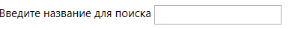
Рисунок 4 – Поисковая строка
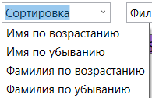
Рисунок 5 – Сортировка записей
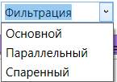
Рисунок 6 – Фильтрация записей
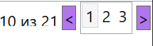
Рисунок 7 – Количество записей
Yа странице присутствует кнопка «Добавить абонента». При нажатии этой кнопки приложение открывает страницу «add_window», как показано в соответствии с рисунком 8.
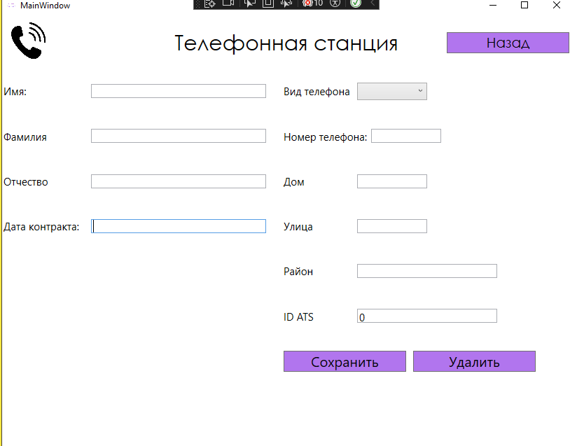
Рисунок 8 – Страница «add_window» после нажатия кнопки «Добавить абонента»
На данной странице представлена следующая информация для заполнения:
- ФИО;
- Вид телефона;
- Номер телефона;
- Место жительство.
- Станция к которому прикреплен абонент
XAML-разметка страницы «add_window»:
<Page x:Class="Lopatkin_Glazki.add_window"
xmlns="http://schemas.microsoft.com/winfx/2006/xaml/presentation"
xmlns:x="http://schemas.microsoft.com/winfx/2006/xaml"
xmlns:mc="http://schemas.openxmlformats.org/markup-compatibility/2006"
xmlns:d="http://schemas.microsoft.com/expression/blend/2008"
xmlns:local="clr-namespace:Lopatkin_Glazki"
mc:Ignorable="d"
d:DesignHeight="450" d:DesignWidth="800"
Title="add_window">

<Grid>
<Grid.RowDefinitions>

<RowDefinition Height="*"></RowDefinition>
<RowDefinition Height="*"></RowDefinition>
<RowDefinition Height="*"></RowDefinition>
<RowDefinition Height="*"></RowDefinition>
<RowDefinition Height="*"></RowDefinition>
<RowDefinition Height="*"></RowDefinition>
<RowDefinition Height="auto"></RowDefinition>
<RowDefinition Height="*"></RowDefinition>
<RowDefinition Height="*"></RowDefinition>
</Grid.RowDefinitions>
<Grid.ColumnDefinitions>
<ColumnDefinition Width="400"></ColumnDefinition>
<ColumnDefinition Width="400"></ColumnDefinition>
</Grid.ColumnDefinitions>

<StackPanel Grid.Column="0" Grid.Row="0" Orientation="Horizontal">
<TextBlock Text="Имя:" FontSize="15" Height="20" MinWidth="120" Width="auto" Margin="5"></TextBlock>
<TextBox Text="{Binding Имя}" FontSize="15" Height="20" Width="250"></TextBox>

</StackPanel>
<StackPanel Grid.Column="0" Grid.Row="1" Orientation="Horizontal">
<TextBlock Text="Фамилия" FontSize="15" Height="20" MinWidth="120" Width="auto" Margin="5"></TextBlock>

<TextBox Text="{Binding Фамилия}" FontSize="15" Height="20" Width="250"></TextBox>
</StackPanel>
<StackPanel Grid.Column="0" Grid.Row="2" Orientation="Horizontal">
<TextBlock Text="Отчество" FontSize="15" Height="20" MinWidth="120" Width="auto" Margin="5"></TextBlock>
<TextBox Text="{Binding Отчество}" FontSize="15" Height="20" Width="250"></TextBox>
</StackPanel>

<StackPanel Grid.Column="1" Grid.Row="0" Orientation="Horizontal">
<TextBlock Text="Вид телефона" FontSize="15" Height="20" Width="100" Margin="5"></TextBlock>
<ComboBox FontSize="15" Height="25" Width="100" Name="ComboType" >
<TextBlock >Основной</TextBlock>
<TextBlock >Параллельный</TextBlock>
<TextBlock >Спаренный</TextBlock>
</ComboBox>
</StackPanel>
<StackPanel Grid.Column="1" Grid.Row="1" Orientation="Horizontal">
<TextBlock Text="Номер телефона:" FontSize="15" Height="20" Width="120" Margin="5"></TextBlock>
<TextBox Text="{Binding Номер_телефона}" FontSize="15" Height="20" Width="100"></TextBox>
</StackPanel>
<StackPanel Grid.Column="1" Grid.Row="2" Orientation="Horizontal">
<TextBlock Text="Дом" FontSize="15" Height="20" Width="100" Margin="5"></TextBlock>
<TextBox Text="{Binding Дом}" FontSize="15" Height="20" Width="100"></TextBox>
</StackPanel>

<StackPanel Grid.Column="1" Grid.Row="3" Orientation="Horizontal">
<TextBlock Text="Улица" FontSize="15" Height="20" Width="100" Margin="5"></TextBlock>
<TextBox Text="{Binding Улица}" FontSize="15" Height="20" Width="100"></TextBox>
</StackPanel>
<StackPanel Grid.Column="1" Grid.Row="4" Orientation="Horizontal">
<TextBlock Text="Район" FontSize="15" Height="20" Width="100" Margin="5"></TextBlock>

<TextBox Text="{Binding Район}" FontSize="15" Height="20" Width="200"></TextBox>
</StackPanel>

<StackPanel Grid.Column="1" Grid.Row="5" Orientation="Horizontal">
<TextBlock Text="ID ATS" FontSize="15" Height="20" Width="100" Margin="5"></TextBlock>
<TextBox Text="{Binding ID_ATS}" FontSize="15" Height="20" Width="200"></TextBox>
</StackPanel>

<StackPanel Grid.Column="1" Grid.Row="7" Orientation="Horizontal">
<Button Content="Cохранить" Name="SaveBtn" Click="SaveBtn_Click" Margin="5" Visibility="Visible"></Button>
<Button Content="Удалить" Name="DeleteBtn" Click="DeleteBtn_Click" Margin="5"></Button>

</StackPanel>

</Grid>
</Page>

Логика страницы прописана в файле «add_window.xaml.cs» и представлена кодом:
using System;
using System.Collections.Generic;
using System.Linq;
using System.Text;
using System.Threading.Tasks;
using System.Windows;
using System.Windows.Controls;
using System.Windows.Data;
using System.Windows.Documents;
using System.Windows.Input;
using System.Windows.Media;
using System.Windows.Media.Imaging;
using System.Windows.Navigation;
using System.Windows.Shapes;

namespace Lopatkin_Glazki
{
/// <summary>
/// Логика взаимодействия для add_window.xaml
/// </summary>
public partial class add_window : Page
{

private Абоненты _currentGlazki = new Абоненты();
private List<Абоненты> _availableProducts;
public int id;
public string name;
List<Абоненты> AgentTypesDBList = ATS_LopatkinEntities3.GetContext().Абоненты.ToList();
public add_window(Абоненты selectedGlazki)
{

InitializeComponent();
if (selectedGlazki != null)
{
_currentGlazki = selectedGlazki;
id = _currentGlazki.ID_абонента;
name = _currentGlazki.Вид_телефона;
switch(name)
{
case "Основной":
ComboType.SelectedIndex =0;
break;
case "Параллельный":
ComboType.SelectedIndex = 1;
break;
case "Спаренный":
ComboType.SelectedIndex = 2;
break;
}

}
DataContext = _currentGlazki;
}
private void SaveBtn_Click(object sender, RoutedEventArgs e)
{
List<string> errorsList = new List<string>();
ValidateAndAddError(() => string.IsNullOrWhiteSpace(_currentGlazki.Имя), "Укажите названия агента");
ValidateAndAddError(() => string.IsNullOrWhiteSpace(_currentGlazki.Фамилия), "Укажите адрес");
ValidateAndAddError(() => string.IsNullOrWhiteSpace(_currentGlazki.Отчество), "Укажите директора");
ValidateAndAddError(() => ComboType.SelectedItem == null, "Укажите тип агента");
ValidateAndAddError(() => string.IsNullOrWhiteSpace(_currentGlazki.ID_ATS.ToString()), "Укажите приоритет агента");

ValidateAndAddError(() => string.IsNullOrWhiteSpace(_currentGlazki.Дом), "Укажите ИНН агента");
ValidateAndAddError(() => string.IsNullOrWhiteSpace(_currentGlazki.Улица), "Укажите КПП агента");
ValidateAndAddError(() => string.IsNullOrWhiteSpace(_currentGlazki.Номер_телефона) || !IsValidPhoneNumber(_currentGlazki.Номер_телефона), "Укажите правильный телефон");
ValidateAndAddError(() => string.IsNullOrWhiteSpace(_currentGlazki.Район), "Укажите почту агента");
var currentTypeContent = ((TextBlock)ComboType.SelectedItem)?.Text;
if (errorsList.Count > 0)
{
MessageBox.Show(string.Join("\n", errorsList));
return;
}
SaveAgentInformation();
void ValidateAndAddError(Func<bool> condition, string errorMessage)
{
if (condition.Invoke())
{
errorsList.Add(errorMessage);
}
}
bool IsValidPhoneNumber(string phoneNumber)
{
string cleanedPhoneNumber = phoneNumber.Replace("(", "").Replace(")", "").Replace("+", "").Replace("-", "");
return (cleanedPhoneNumber[1] == '9' || cleanedPhoneNumber[1] == '4' || cleanedPhoneNumber[1] == '8') && cleanedPhoneNumber.Length == 11
|| cleanedPhoneNumber[1] == '3' && cleanedPhoneNumber.Length == 12;
}

void SaveAgentInformation()
{
if (_currentGlazki.ID_абонента == 0) // Проверка на нулевое значение ID
{
ATS_LopatkinEntities3.GetContext().Абоненты.Add(_currentGlazki);
}

try
{
ATS_LopatkinEntities3.GetContext().SaveChanges();
MessageBox.Show("Информация сохранена");
Manager.MainFrame.GoBack();
}
catch (Exception ex)
{
MessageBox.Show(ex.Message);
}
}
}

private void DeleteBtn_Click(object sender, RoutedEventArgs e)
{
var currentAgent = (sender as Button).DataContext as Абоненты;
{
if (MessageBox.Show("Вы точно хотите выполнить удаление?", "Внимание!", MessageBoxButton.YesNo, MessageBoxImage.Question) == MessageBoxResult.Yes)
{

try
{
ATS_LopatkinEntities3.GetContext().Абоненты.Remove(currentAgent);
ATS_LopatkinEntities3.GetContext().SaveChanges();
MessageBox.Show("Запись удалена");
}
catch (Exception ex)
{
MessageBox.Show(ex.Message.ToString());
}
}
}
}
}
}
Если пользователь оставил поля для заполнения пустыми и нажал на кнопку «Сохранить», то приложение выведет окно с соответствующем сообщением.
Результаты работы кнопки «Сохранить» при стандартном сценарии (во все поля для заполнения внесена нужная информация) и при сценарии пустых полей представлены в соответствие с рисунками 9 и 10.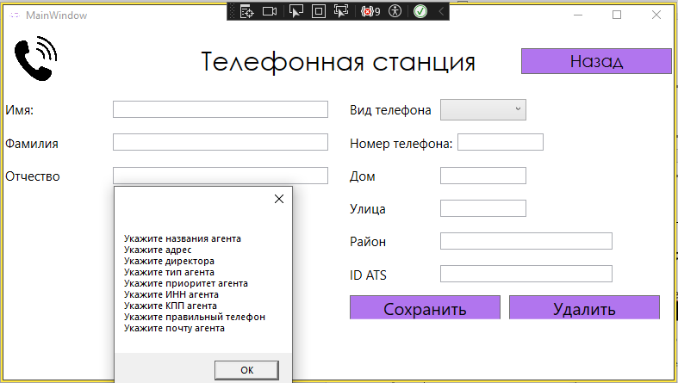Рисунок 9 – Окно с сообщением при неудачном сохранении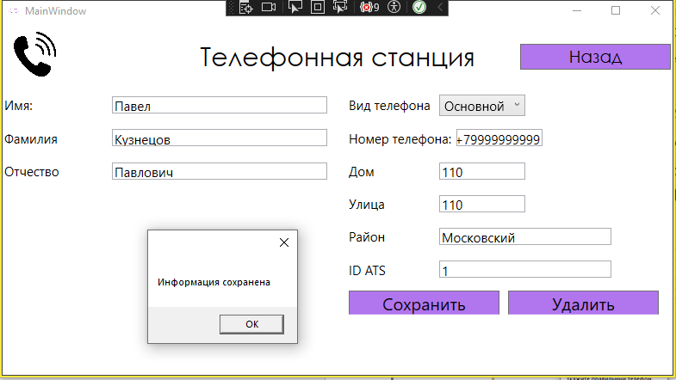
Рисунок 10 – Результат успешного сохранения
При возникновении необходимости пользователь может изменить данные уже записанных работ. Для этого необходимо нажать на кнопку «Редактировать» на странице «Telefon», тогда откроется редактор страницы «add_window» уже с заполненными полями, информация в которых может быть изменена.
Результат работы кнопки «Редактировать» представлен в соответствие с рисунком 11.
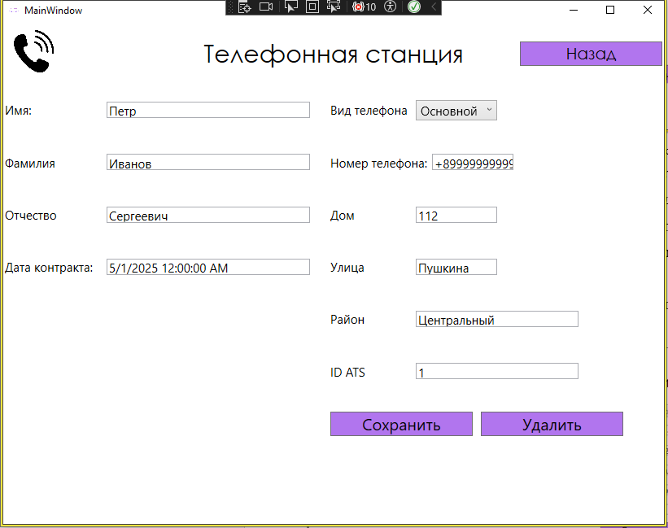
Рисунок 11 – Редактирование записи
Так же если пользователь решит не добавлять или не изменять записи на странице «add_window»то кнопка «Назад» вернет его на страницу «Telefon» без сохранения внесенных данных.
При необходимости удаления записи из списка пользователь может воспользоваться кнопкой «Удалить».
Результаты действия кнопки «Удалить» представлены в соответствие с рисунками 12 и 13.
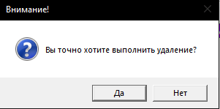
Рисунок 12 – окно при утверждение удалении записи
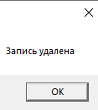
Рисунок 13 – окно при удачном удалении записи
Интерфейс приложения и стиль некоторых элементов прописаны в файлах «MainWindow.xaml» и «App.xaml»
XAML-разметка страницы «MainWindow»:
<Window x:Class="Lopatkin_Glazki.MainWindow"
xmlns="http://schemas.microsoft.com/winfx/2006/xaml/presentation"
xmlns:x="http://schemas.microsoft.com/winfx/2006/xaml"
xmlns:d="http://schemas.microsoft.com/expression/blend/2008"
xmlns:mc="http://schemas.openxmlformats.org/markup-compatibility/2006"
xmlns:local="clr-namespace:Lopatkin_Glazki"
mc:Ignorable="d"
Title="MainWindow" Height="450" Width="800" FontFamily="Century Gothic" Icon="Res/Глазки-save.ico">
<Grid>
<Grid.RowDefinitions>
<RowDefinition Height="75"/>
<RowDefinition Height="*"/>
<RowDefinition Height="30"/>
</Grid.RowDefinitions>
<Image Source="Res/6908895311.jpg" HorizontalAlignment="Left"/>
<TextBlock FontSize="30" HorizontalAlignment="Center" VerticalAlignment="Center" Text="Телефонная станция"/>
<Button Content="Назад" Name="BtnBack" Width="175" Height="30" HorizontalAlignment="Right" Margin="5" Background="#FFB175EE" Click="BtnBack_Click"></Button>
<Frame Grid.Row="1" Name="MainFrame" ContentRendered="MainFrame_ContentRendered" NavigationUIVisibility="Hidden"></Frame>

</Grid>
</Window>
XAML-разметка страницы « App »:
<Application x:Class="Lopatkin_Glazki.App"
xmlns="http://schemas.microsoft.com/winfx/2006/xaml/presentation"
xmlns:x="http://schemas.microsoft.com/winfx/2006/xaml"
xmlns:local="clr-namespace:Lopatkin_Glazki"
StartupUri="MainWindow.xaml">
<Application.Resources>
<Style TargetType="Button">
<Setter Property="Margin" Value="5"></Setter>
<Setter Property="Width" Value="175"></Setter>
<Setter Property="Height" Value="30"></Setter>
<Setter Property="Background" Value="#FFB175EE"></Setter>
<Setter Property="FontSize" Value="20"></Setter>
</Style>
</Application.Resources>
</Application>
Переходы между страницами реализованы с помощью класса «Manager». Логистика данного класса прописана в файле «class1.cs», код которого представлен следующим образом:
using System;
using System.Collections.Generic;
using System.Linq;
using System.Text;
using System.Threading.Tasks;
using System.Windows.Controls;

namespace Lopatkin_Glazki
{
class Manager
{
public static Frame MainFrame { get; set; }
}
}

Заключение

В процессе реализации курсового проекта было создано приложение для работы с базой данных телефонных станций, направленное на автоматизацию процессов. Разработанное приложение позволяет упорядочить и упростить доступ к информации о абонентах, что способствует более эффективному менеджменту внутренних ресурсов организации.
В ходе работы были выполнены все ключевые этапы разработки: определён необходимый функционал приложения, проведён выбор подходящих программных инструментов, описана структура программного продукта и осуществлена его реализация. Приложение обеспечивает интерфейс для работы с базой данных, поддерживает поиск и сортировку, что позволяет менеджерам эффективнее проводить работы с абонентами.
Поставленная цель достигнута, задачи выполнены.

Список использованных источников
- Кривоносова, Н. В. Технология WPF. Разработка модулей программного обеспечения: практикум : учебное пособие / Н. В. Кривоносова. — Санкт-Петербург : СПбГУТ им. М.А. Бонч-Бруевича, 2021. — 132 с. — Текст : электронный // Лань : электронно-библиотечная система. — URL: https://e.lanbook.com/book/279719 — Режим доступа: для авториз. пользователей.
- Зубкова, Т. М. Технология разработки программного обеспечения : учебное пособие для спо / Т. М. Зубкова. — 2-е изд., стер. — Санкт-Петербург : Лань, 2022. — 252 с. — ISBN 978-5-8114-9556-6. — Текст : электронный // Лань : электронно-библиотечная система. — URL: https://e.lanbook.com/book/200462 — Режим доступа: для авториз. пользователей.
- Белугина, С. В. Разработка программных модулей программного обеспечения для компьютерных систем. Прикладное программирование / С. В. Белугина. — 4-е изд., стер. — Санкт-Петербург : Лань, 2023. — 312 с. — ISBN 978-5-507-46061-8. — Текст : электронный // Лань : электронно-библиотечная система. — URL: https://e.lanbook.com/book/296975 — Режим доступа: для авториз. пользователей.

